La Fête de la Communauté Française de Belgique
La date du 27 septembre, choisie pour la fête annuelle de la Communauté Française, fait appel à une page de l’histoire de l’indépendance belge.
Un peu d’histoire…
Avant que la Belgique ne devienne un pays _________________, elle a été dirigée par différentes grandes puissances : l’E__________, l’A__________, la F__________ et les P________________.
En _________, Napoléon est vaincu à ______________. Lors du congrès de ___________, les vainqueurs décident que la Belgique sera détachée de la France et annexée au royaume des ________________________.
C’est ___________________, souverain des Pays-Bas, qui dirige ce nouvel Etat, appelé _________________, sans se préoccuper de la langue parlée par ce peuple (le ___________). La population est mécontente car le roi favorise les ____________________.
Lors de la représentation d’un opéra « ________________________ », joué à B______________ le ____________________, une émeute éclate. En effet, cela fait 15 ans que les ______________________ dirigent le peuple belge. Dès la fin de la représentation, les spectateurs envahissent les rues. Pendant un mois, les contestations seront de plus en plus vives. Entre le 23 et le 27 septembre 1830, le __________________ (deuxième fils de Guillaume d’Orange) veut rendre l’ordre sur Bruxelles. Les Belges (surtout Bruxelles et Liège) résistent et s’opposent à l’armée du Prince. Dans la nuit du _________________________, les troupes hollandaises se retirent de Bruxelles.
Le 10 novembre 1830, la Belgique est déclarée __________________________ par le Congrès. Ce n’est que le 20 janvier 1831 que la Prusse, l’Autriche, la Russie, La France et l’Angleterre reconnaissent la Belgique comme _______________________.
Le _____________________, un premier roi est choisi. Il s’agit de ______________________________. Il prête serment à la Constitution le __________________ (d’où la date de notre fête nationale).
La paix définitive sera fixée par le traité de ________________ en 1832. C’est cette même année que le roi épouse Louise-Marie d’Orléans.

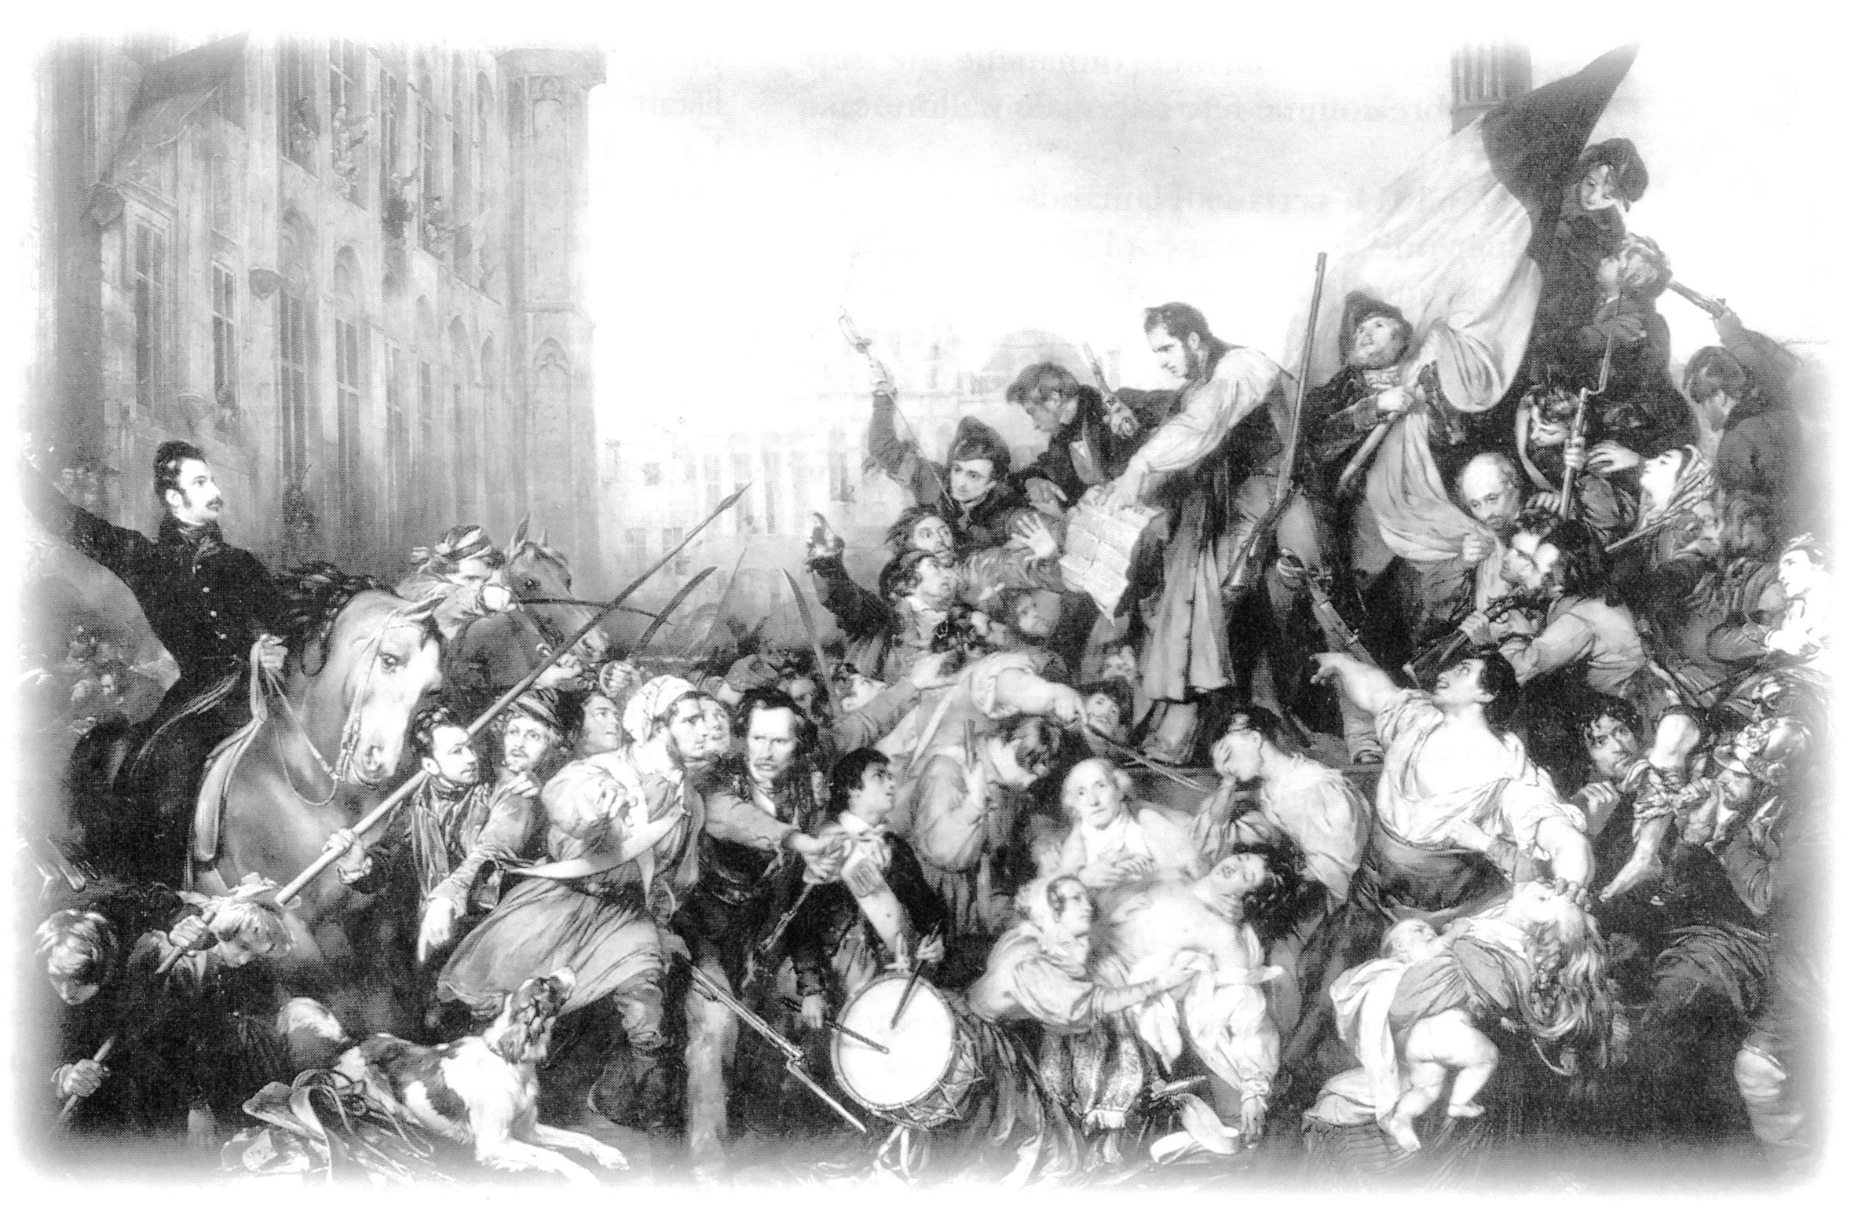
« Episode des journées de septembre 1830 sur la place de l’Hôtel de ville de Bruxelles », Gustaf WAPPERS, 1835

Le 27 septembre aujourd’hui
La fête du 27 septembre est l’occasion de nous rappeler ce que nous sommes, ce que nous représentons et ce que nous devons être aujourd’hui en Belgique et en Europe.
Le drapeau
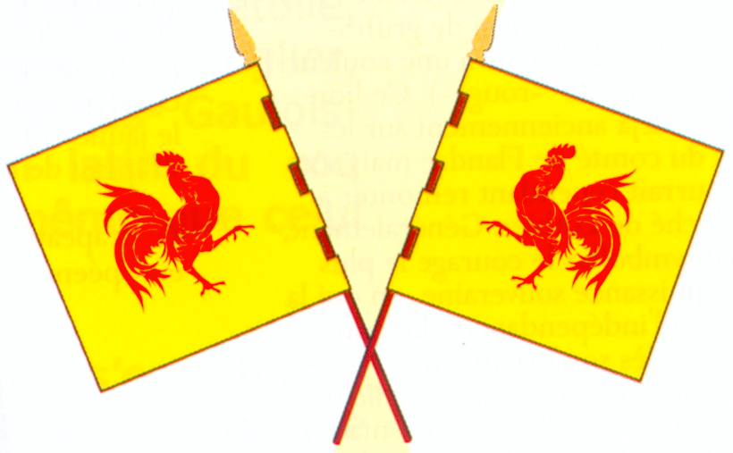
Le drapeau de la Communauté Française représente ________________________________.
Pourquoi un coq ?
Lorsque l’Assemblée wallonne décide de choisir un emblème, une foule de propositions est offerte : étoile, alouette, taureau, écureuil, coq. C’est ce dernier qui est retenu pour son jeu de mot : « Gallus » qui signifie en latin Gaulois mais aussi Coq.
Pourquoi le jaune et le rouge ?
Les couleurs de Liège, _________________________, sont choisies pour souligner le rôle important joué par les Liégeois lors de la révolution.

Notre hymne.

L’hymne national belge s’appelle la _________________________. Il a été composé par Van Campenhout pour la musique et Jenneval pour les paroles.

Actuellement, on fête…

Le ________________ : la fête nationale belge (hymne national : la Brabançonne).
Le 18 septembre : fête de la W____________(hymne officiel : le chant des wallons).
Le _______________ : fête de la Communauté française.
